

学校代号 10524 学 号 2016120230

分 类 号 密 级



专业硕士学位论文

基于移动互联网的在线会员系统

用户端设计与实现

学位申请人姓名 余泽华

培 养 单 位 计算机科学学院

导师姓名及职称 郑波尽 副教授

学 科 专 业 计算机技术

研 究 方 向 Java Web

论文提交日期 2018年5月30日

学校代号：10524

学 号：2016120230

密 级：

中南民族大学硕士学位论文

基于移动互联网的在线会员

系统用户端设计与实现

学位申请人姓名： 余泽华

导师姓名及职称： 郑波尽 副教授

培养单位： 计算机科学学院

专业名称： 计算机技术

论文提交日期： 2018年5月30日

论文答辩日期： 2018年5月23日

答辩委员会主席：

The Design and Implement of a Online Members System Based on Mobile Internet

by

Zehua YU

B.E.(Wenhua University) 2016

A thesis submitted in partial satisfaction of the

Requirements for the degree of

Master of Engineering

in

Computer Science and Technology

in the

Graduate School

of

South-Central University for Nationalities

Supervisor

Associate Professor Bojin Zheng

May,2018

**中南民族大学**

**学位论文原创性声明**

本人郑重声明：所呈交的论文是本人在导师的指导下独立进行研究所取得的研究成果。除了文中特别加以标注引用的内容外，本论文不包含任何其他个人或集体已经发表或撰写的成果作品。对本文的研究做出重要贡献的个人和集体，均已在文中以明确方式标明。本人完全意识到本声明的法律后果由本人承担。

作者签名： 日期： 年 月 日

**学位论文版权使用授权书**

本学位论文作者完全了解学校有关保留、使用学位论文的规定，同意学校保留并向国家有关部门或机构送交论文的复印件和电子版，允许论文被查阅和借阅。本人授权中南民族大学可以将本学位论文的全部或部分内容编入有关数据库进行检索，可以采用影印、缩印或扫描等复制手段保存和汇编本学位论文。

本学位论文属于

1、保密□，在______年解密后适用本授权书。

2、不保密□。

√

（请在以上相应方框内打“√”）

作者签名： 日期： 年 月 日

导师签名： 日期： 年 月 日

目 录

目 录 I

摘 要 IV

ABSTRACR V

第1章 绪论 1

1.1 系统开发背景 1

1.2 研究意义 1

1.3 国内外研究现状 2

1.4 论文的主要工作与组织结构 2

1.4.1 论文的主要工作 2

1.4.2 论文的组织结构 3

第2章 系统技术方案 4

2.1 WEB前端相关技术介绍 4

2.1.1 HTML 4

2.1.2 CSS 4

2.1.3 JavaScript 4

2.1.4 Ajax 5

2.2 Android端相关技术介绍 5

2.3 后端相关技术介绍 6

2.3.1 Spring框架 7

2.3.2 SpringMVC框架 8

2.3.3 Mybatis框架 8

2.4 本章小结 9

第3章 系统需求分析 10

3.1 总体分析 10

3.2 详细需求分析 10

3.2.1 会员平台 11

3.2.2 订单平台 11

3.3 系统非功能性需求分析 12

3.3.1 可操作性和易用性需求分析 12

3.3.2 灵活性和可扩展性需求分析 12

3.3.3 系统安全性需求分析 13

3.3.4 系统稳定性需求分析 13

3.4 系统可行性分析 13

3.4.1 经济可行性 13

3.4.2 技术可行性 14

3.4.3 操作可行性 14

3.5 本章小结 14

第4章 系统设计与实现 15

4.1 系统简介 15

4.2 系统目标 15

4.3 系统结构设计 16

4.4 系统功能模块设计 17

4.4.2 下单模块 18

4.4.3 会员模块 19

4.4.4 订单模块 20

4.5 数据库设计 21

4.5.1 类定义 21

4.5.2 类关联描述 22

4.6 对象数据字典描述 23

4.6.1 客户对象 23

4.6.2 商户对象 24

4.6.3 商品对象 25

4.6.4 订单对象 27

4.7 系统界面设计 27

4.7.1 系统登录界面 27

4.7.2 会员界面 28

4.7.3 商品展示界面 28

4.7.4 订单界面 29

4.7.5 充值界面 29

4.8 系统实现 30

4.8.1 会员充值的实现 30

4.8.2 订单流程的实现 30

4.8.4 数据在前后端的传输实现 31

4.8.5 系统安全性功能的实现 32

4.8.6 移动端访问的实现 33

4.8.7 系统服务器端部署的实现 33

4.9 本章小结 33

第5章 系统运行 34

5.1 系统运行测试 34

5.2 系统运营 37

5.2.1 系统运营数据分析 37

5.2.2 系统运营方案 38

5.3 本章小结 38

第6章 总结与展望 39

6.1 总结 39

6.2 展望 40

参考文献 41

致谢 43

摘 要

在移动互联网高速发展的今天，人们可以很方便的通过手机查看许多线下商店的消费信息，通过支付宝、微信等在线支付工具进行支付。但是许多商户的会员系统仍然很传统和独立，市场上还没有一个针对中小商户内部问题解决的有效的方案。

本系统采用SpingMVC框架搭建了一个MVC的三层结构架构，系统分为商户端和客户端两部分，商户端主要是Android APP构成，客户端主要是由移动Web和Android APP组成。商户通过Android商户端申请上线，设置会员级别，成为相应级别会员需要的条件，以及所能享受的优惠，还可以完成上传商品信息，修改订单状态等操作。用户通过用移动Web端或Android端就可以完成线上下单，充值，查看会员信息等操作，操作更快捷，同时也能享受到会员折扣。

系统的特色在于统一的会员平台，本系统主要解决了以下问题：

1. 市场上各个商家的会员都相互独立，这样会造成会员系统重复开发所造成的资源浪费，发行会员卡也会加大商家的成本负担。本系统通过移动互联网建立一个统一的会员平台，通过免费的方式，减少商户的经济压力，同时通过互联网使他们的日常运营更高效便捷。
2. 很多时候，用户经常因为会员卡太多而抱怨不已，有时出门会忘了携带对应的会员卡，或者有时候甚至忘了会员卡余额而一直闲置，甚至被丢弃。通过本系统可以随时随地查看会员信息，并进行会员折扣的消费，减少了不必要的经济损失。
3. 传统的会员制都是通过纸质或本地主机记录会员的相关信息，这样会造成很大的安全隐患，如果纸质文件丢失损坏，或者本地主机数据被丢失和窃取，对于企业来说，这都会造成不可弥补的损失。基于移动互联网技术的会员平台，在数据安全性上会得到可靠的保障，服务器数据支持异地备份，同时对于不同权限用户会限制相应的操作权限，很好的保障了数据的安全和完整性。对用户而言，随时随地可以查看自己的会员信息，在也不用为繁多的会员卡和忘记会员卡余额而烦恼。
4. 传统会员制只是帮助商户进行会员用户的管理，在帮助商户实现更高效运营部分没有做的更好。在线统一会员平台帮助商户分析每日的账单状况，可以更清晰的对比同期数据分析，改善运营状况。同时也可以不定期将商店的优惠活动信息推送到给用户，实现更好的活动效果。

关键字：移动互联网；统一的会员平台；线上下单；Spring MVC；

**ABSTRACR**

Today, with the rapid development of mobile Internet, people can conveniently view the consumption information of many offline stores through their mobile phones and make payments through online payment tools such as Alipay and WeChat. However, the system of membership of many merchants is still very traditional and independent. There is no effective solution to solve the internal problems of small and medium-sized merchants in the market.

The system uses SpingMVC framework to build a three-tier MVC architecture, the system is divided into two parts, the client and the client, the client is mainly composed of Android APP, the client is mainly composed of mobile Web and Android APP. Merchants through the Android client application on the line, set the membership level, membership requirements to become the appropriate level of conditions, and can enjoy the benefits, you can also complete the upload information, modify the order status and other operations. By using Mobile Web or Android, users can complete online orders, reload, check member information and other operations, the operation is faster and the member discount can be enjoyed at the same time.

System features a unified member platform, the system mainly to solve the following problems:

1. The members of the various businesses on the market are independent of each other, which will result in the waste of resources caused by repeated development of member systems. The issue of membership cards will also increase the cost burden of businesses. The system through the mobile Internet to establish a unified membership platform, through the free way to reduce the economic pressure on businesses, while making their day-to-day operations more efficient and convenient through the Internet.
2. Oftentimes, users often complain about too many membership cards, sometimes forgetting to carry the corresponding membership card, or sometimes even forgetting the balance of the membership card, remain idle and even discarded. Through the system can view member information anytime, anywhere, and members of the discount consumption, reducing unnecessary economic losses.
3. The traditional membership system is through the paper or local host record member information, this will cause great security risks, if the loss of paper documents damaged, or the local host data is lost and theft, for businesses, This will cause irreparable damage. The member platform based on mobile Internet technology will be reliably protected in data security. The server data supports remote backup. At the same time, users with different rights will limit the corresponding operation rights and well protect the data security and integrity. For users, anytime, anywhere to view their own membership information, do not have to worry about the balance of membership cards and forget the balance of membership card.
4. Traditional membership only helps merchants manage member affiliates and does not do much to help merchants operate more efficiently. Online unified membership platform to help businesses analyze the status of the daily bill, you can more clearly compare the same period of data analysis to improve operating conditions. At the same time can not regularly push the store promotions information to the user, to achieve better activity results.

**Keywords: mobile internet; unified membership platform; online ordering; Spring MVC;**

1. 绪论

## 1.1 系统开发背景

现在国内的会员系统，大多采用会员卡积分的模式，充值金额达到一定数目可获赠礼品或服务。这在一定程度上可以给老顾客更多的优惠，帮助商户建立更好的口碑[2]。但是这种模式也会给双方带来诸多的不便，商家会承担会员系统开发带来的成本，而顾客也会因为会员卡繁多，有时甚至忘了会员卡余额，用户体验感需要改善。

本文设计和开发了一个统一的在线会员系统，商家通过免费入驻本系统，可以自定义商户的会员规则，查看每日的营业状况，所有操作通过手机即可完成，帮助商家节约了成本。对于顾客，只需访问移动Web端或者Android客户端，即可实时查看会员信息，高峰期免排队提前下单等，帮助顾客用更便捷的操作方式享受会员优惠。

## 1.2 研究意义

目前，国内连锁企业大多数都是中小型的，这些企业在 O2O 线上平台的构建上，缺乏标准化和科学化的管理[4]。中小型商户与客户之间缺乏直接的交流沟通。客户在美团、大众点评等团购网站上的消费属于一次性消费。纵然这些团购网站花费大量资金投入广告，但广告信息很难恰如其分地切入客户的需求[11]。在这个广告泛滥的时代，客户很难判别广告的真实性。故而，对商户来说，锁定老客户是他们营销的一大手段。我们的系统诣在锁定老客户，让老客户成为长期客户。通过我们的系统，中小型商户可与他们的老客户直接进行交流，向其推送优惠消息，赠送积分等，从而长期吸引住老客户的目光。

通过本系统的推广与实现，依靠专业的数据化平台建立，商户在获得更多消费者的关注后，商户可根据自身的运营情况进行精准而低成本的营销。而对于消费者关注的高品质商户，消费者也可以实时关注商户的优惠信息或者在进行二次消费的时候得到更多的实惠，通过这种方式帮助商户建立起品牌效应。在后期的发展中，将会帮助更多的连锁型商户接入平台，统一商户自有系统对本平台的接口，将这些统一定义成协议。避免了会员系统重复开发造成的资源浪费，对于中小型商家，他们也无需承担高额的会员系统开发成本，就能获得优质会员系统的服务[10]，而这所有的操作只需一部智能手机即可完成，简化了会员系统的执行流程。对于顾客来说，消除了他们携带过多会员卡的烦恼，简化了操作流程，通过移动互联网的方式提升了用户体验。

## 1.3 国内外研究现状

在我国零售行业竞争升级的过程中,“会员制”作为一种新的竞争手段愈来愈被行业内众多企业重视并并大力利用，由传统人工会员管理存在管理信息效率低、保密性差、难于更新、查找及维护等缺点。通过会员管理系统，采用移动互联网技术可以方便记录、管理会员资料，易于检索、查找、统计，且存储量大、操作方便、可提高会员管理的效率[1]。有效的管理是服务行业效益的保证，而为了达成更有效的管以计算机技术来辅助就成为了线下传统服务行业获得更强竞争能力的基础。

国外会员管理系统开发较早，随着管理水平的增强，会员管理系统也在不断优化，越来越多新型的管理方式和管理流程被引入到会员管理系统中，其目标就是期望能够留住老顾客，创造更多的价值，提供顾客更好的消费体验，提高行业整体服务质量[32]。

我国的在线会员系统虽然发展时间并不长，但是在软件架构和数据分析能力等方面都在不断进步[5]，从最初过程式的软件架构发展到面向对象的软件架构，现阶段面向服务的软件架构更为普及，随着智能终端的普及，在线会员系统愈来愈向移动方向转型，从客户登录到开台选购，再到结账支付，完成了消费的闭环管理[4，6]。

## 1.4 论文的主要工作与组织结构

### 1.4.1 论文的主要工作

通过对学校周围中小商家的考察，发现相比于大型品牌连锁商户，中小商户对于在线会员系统有更强的需求。大型连锁品牌商户资金比较充裕，外加连锁店较多，所以会员系统的开发成本平均下来，不会对企业财务造成压力[12]。但对于中小型商家而言，每一笔开销都需要精打细算。结合调查结果并综合对国内外会员系统的研究现状，本文提出并实现了服务于中小型商户的统一会员系统。

系统分为五大模块，分别是个人信息模块、订单模块、商品模块、会员模块以及账单模块。每个模块都提供对于数据库的增删查改功能，系统的主要模块为订单模块，订单模块会在顾客下单时判断是否为本店会员来下单，如果是会员就会享受一定的折扣优惠，如果不是会员，会通过代购的模式完成下单。

本系统主要使用的技术点有：

1. Tomcat服务器的无端口模式访问以及虚拟路径的配置。
2. 通过调用支付宝接口，支付成功后后台进行账目记录。
3. 使用数字签名以及数字证书来保障系统数据传输的安全性。
4. 通过使用MD5加密和Token验证防止数据在传输过程中被恶意篡改。
5. 通过使用百度云推送服务完成对安卓端的消息推送功能。

### 1.4.2 论文的组织结构

全文分为以下五个部分：

第一部分为绪论。主要介绍系统开发背景，研究意义以及国内外的研究现状。

第二部分为系统技术方案。介绍了系统开发所使用的SSM框架，以及在其前端开发中所使用的的Android技术和Web前端技术。

第三部分为系统需求分析。对系统的应用需求进行了分析说明，从易用性、灵活性、安全性和稳定性四个方面分析了系统的非功能性需求，从系统经济可行性和技术可行性方面分析了系统的可行性。

第四部分为系统设计与实现。通过系统的功能流程图和层次结构图，论述了各个功能模块的作用。

第五部分为系统运行。通过系统中的核心功能进行系统测试。阐述了各模块的实现过程。并对系统实现的各项功能进行测试，报告测试结果。

第六部分为工作小结。对全文进行了总结。

第2章 系统技术方案

## 2.1 WEB前端相关技术介绍

Web前端是由HTML、CSS和JavaScript等技术结合开发出的界面[9]，在移动互联网时代，以前许多通过桌面应用程序才能完成的功能，现在也能通过访问Web应用来实现，例如：以前需要下载播放器才能够看视频和直播，现在通过访问Web应用也可以获得不错的体验感。通过Web技术开发的应用将系统资源集中在服务器端，用户只需要通过浏览器访问即可，无需下载应用，而且在系统更新的时候只需要对服务器程序更新维护即可。随着互联网技术的快速发展，在项目的开发过程中，Web前端开发工程师承担的责任不断增加，性能、速度和用户体验缺一不可，下面将Web前端的主要技术分别做介绍。

### 2.1.1 HTML

HTML(Hypertext Markup Language，超文本标记语言)，用于描述网页文档的一种技术，是迄今为止网络上应用最广泛的语言，也是构成网页文档的主要语言。HTML结构为头部(head)和主体(body)两部分，头部用来说明浏览器所需要的信息[20]，而主体主要是用来描述索要展示的具体内容，HTML构成了整个网页的框架。

### 2.1.2 CSS

CSS(Cascading Style Sheets，层叠样式表)，是用来表现HTML或XML等文件样式的语言。在网页开发过程中，CSS主要是用来对网页的样式进行调整，可以对网页中的元素位置的排版达到像素级的控制。如果说HTML是整个网页的框架，那么CSS就是负责将这个框架美化成我们需要的界面。

CSS样式代码写在单独的.CSS文件中，将结构代码和样式代码分离，提高了代码的可阅读性和可维护性。在后期的网站维护过程中，只要修改保存着网站格式的CSS样式表文件，即可修改整个网页的风格特色。这样对于一个庞大的站点的修改，无需一个个网页的去修改，大大减少了工作量。

### 2.1.3 JavaScript

Javascript最初是被用来做表单验证，如今已快速发展成为一门功能齐全的编程语言，可以处理比较复杂的计算机交互问题，可以完成和浏览器交互的几乎所有部分[19]。如果将一个网页比作生命的话，HTML是这个生命的躯体，CSS是我们能看到的他的外在表现部分，那么Javascript则赋予了他生命。Javascript是广泛用于客户端的脚本语言，用来给HTML网页增加动态功能。

Javascript脚本语言的执行不依赖于操作系统，仅需要浏览器的支持，有非常好的跨平台性。Javascript在到达客户端之前也无需编译，直接由浏览器逐行进行解释。在Javascript的运行过程中，不仅可以创建对象，也可以使用现有的对象。Javascript通过对对象的控制，不需要经过Web服务器就可以对用户的输入做出响应。

### 2.1.4 Ajax

Ajax(Asynchronous JavaScript And XML，异步JavaScript和XML)，是一种创建交互式网页应用的网页开发技术[25]。传统的网页开发技术在更新数据后会动态的加载整个页面，这种方式造成了资源的浪费，页面的加载速度也会很慢。通过Ajax技术，只对需要更新的数据部分和后台进行交互，减少了数据传输量，让用户感受到与桌面或者手机APP应用同样的交互式体验。

Ajax可以选择同步和异步两种加载方式，默认使用异步加载方式。同步可以理解为每次只能做一件事，其他事情要等待这件事情完成后才能开始。异步加载可以理解为可以同时做多件事，无需等待当前完成。使用异步加载避免了服务器检索带来的时间延迟，当数据传输量较大的时候，服务器检索时间变长，但是用户这个时候可以进行其他的操作，所以不会太过于关注延迟的数据更新，用户体验感更好。当然如果操作过程中的下一步需要这一步的操作结果，这个时候就要用到同步加载方式了。

Ajax有五个重要的参数，分别为：url发送请求的地址，type请求方式(默认为get)，data发送服务器的数据，dataType预期服务器返回的数据类型。在发送请求后，可以调用Ajax的success方法来获取返回的参数，进行下一步的逻辑处理。如果发送失败时可以调用error函数对错误对象进行捕捉，通过对捕捉的错误对象进行分析改进代码。通过Ajax技术只需要对页面的局部进行更新，可以节省网络带宽，提高页面的加载速度，从而缩短用户等待时间，改善用户体验。

## 2.2 Android端相关技术介绍

Android是谷歌公司于2007年11月5日发布的移动设备操作系统，是一款基于Linux平台开发的优秀开源操作系统。该系统由底层的Linux操作系统、中间件以及核心应用程序组成，具有非常好的开发和测试环境。目前Android的市场份额占据了全球移动设备市场的首位，Android系统通过开源免费，性价比极高的产品和良好的用户体验感等特点，发展前景十分广阔[16]。

Android的系统架构分为Application层(应用程序层)、Application Framework

(应用程序框架层)、Libraries(系统运行库层)和Linux Kernel (Linux内核层)。

1. Application层(应用程序层)

Android操作系统除了操作系统底层，还包括一些核心的应用程序，包括联

系人管理工具、日历、地图、计算器等。这些应用程序都是Android系统的一部分，都是用Java 语言编写。

1. Application Framework (应用程序框架层)

程序的架构设计简化了组件的重用，应用程序在遵循框架的安全性前提下，

可以发布它的功能模块，其他程序的可以访问该模块。通过这种模式可以使用户更方便的替换程序组件。每个应用的后面都有许多的服务在运行，视图通过一些列的组件的来构建我们所看到的应用程序，包括文本框、按钮和列表等，资源管理器提供非代码资源的访问，通知管理器可以使应用程序在状态栏显示自定义的通知信息，活动管理器主要是用来管理应用程序的生命周期，内容提供器可以使应用程序之间互相共享数据[17]。

1. Libraries(系统运行库层)

Android也包含一些C/C++库，Android应用程序的组件通过调用这些库实现

功能，核心库包括系统C库、媒体库、Surface Manager和LibWebCore等，在应用程序的开发过程中，对于一些调用核心库的功能，我们无需关心它的具体实现，直接通过调用实现即可。

1. Linux Kernel (Linux内核层)

Android系统是基于Linux内核编写的，运行于Linux Kernel之上。Linux本身

是开源项目，经过二十多年的发展，开源社区对Linux系统的不断完善，Linux在保持高可用性的前提下也具备许多很好的特性，如强大的内存和进程管理方案、基于权限的安全模式和支持共享库等，Android在基于Linux开发的基础上也继承了很多Linux的优秀特性。在此基础上，Android修复了部分Linux的Bug，基于移动设备开发的特点，对Linux系统做了一些改动，包括：开发了Bionic Libc代替glibc，对Linux设备驱动进行了加强，开发了更友好的串口服务等[18]。

## 2.3 后端相关技术介绍

本文中的系统使用Java语言开发，使用MVC开发模式，MVC思想是指将模型、视图和控制器分离，在开发过程中实现逻辑、数据以及业务的分离，系统所使用的开发框架是SSM(Spring+SpringMVC+Mybatis)，使用框架进行开发可以简化开发流程，对象的创建和管理通过配置文件和容器完成，开发者可以将更多的精力集中在业务开发，减少冗余的代码，增强了程序代码的可靠性，提高了开发效率，使代码的维护变得简单。

SSM通常是指用SpringMVC做控制器(controller)，Spring管理各层组件，Mybatis负责持久化层，SpringMVC框架是Spring框架对MVC模式的一种实现，Mybatic框架对封装了对于JDBC的操作，减少了代码的冗余，对结果集进行了封装，提高了代码的维护性和开发效率。

### 2.3.1 Spring框架

2.3.1.1 框架介绍

Spring意为“春天”，它是为解决企业应用程序开发复杂性而创建，具有良好的设计思想与分层结构。而且开发者可以只是用整个框架的部分技术，并且能够很好的与其他软件融合[22]，正是因为这些设计上的优点，Spring为复杂的J2EE开发带来了春天。

Spring框架的核心思想是AOP面向切面的编程和IOC控制反转，AOP可以减少调用者和被调用者之间的耦合关系，通过AOP可以将核心关注点和非核心关注点分离开来[27]。有关于业务处理的是核心关注点，支持核心业务的为非核心关注点。非核心业务包括日志，权限和事物，通过面向前面的编程思想，对核心关注点进行监督和控制，从而达到模块扩充的功能。AOP的实现通过代理完成，AOP代理分为静态代理和动态代理，动态代理是通过AOP框架的命令进行编译生成AOP代理类；动态代理分为JDK动态代理和CGLIB动态代理，JDK动态代理根据代理类的接口动态生成代理类的class文件，并加载运行实现；CGLIB动态代理利用ASM字节码处理框架，将代理类的class文件加载进来，通过修改其字节码生成子类来处理。

IOC事项了将服务或者组建连接到应用组建[30]。举例来说，在原始社会，我们需要一把刀，整个的制造过程需要我们自己去完成，这就是传统的创建对象方式，调用者通过new的方式去创建对象。进入工业社会，我们需要一把斧子，我们无需关心斧子的整个制作过程，我们只需要找到能够制造斧子的工厂，购买即可，这对应于Java的工厂设计模式。进入了“按需分配”的社会后，我们无需关心斧子的制作过程，也无需去找到制作的工厂，只要提出需要斧子的需求，斧子就会出现在我么的面前，这就是Spring的依赖注入。

2.3.1.2运行原理

Spring是一个轻量级的框架，将所有的对象放在一个容器中，通过IOC来解耦合[23]。在运行时有三种方式来注入对象，分别是Setter方法注入，构造器注入和注解注入。Setter方法的注入原理是通过在创建一个该对象的Setter方法，在xml配置文件中设定<bean>标签的属性，如class、property等，class对应完整类名，property对应对象的属性，这样就可以在实例化对象的时候通过Setter方法注入。构造器注入是通过在该对象的构造方法中完成，通过配置XML文件中的<bean>标签的属性，如class，construct-arg等class对应完整的类名。在实例化对象的时候通过构造方法直接注入。第三种注入方式通过注解的方式自动从Spring的上下文中找到合适的bean注入，使代码简洁，清晰，易维护。通过注入的方式创建对象，是对象的管理通过Spring容器完成，对象的回收通过Java虚拟机的内存回收机制完成。Spring通过组件自动扫描机制，在类的路径下找到注解的类，并动态的加载进来。使得开发者更关注于业务层面的开发，提升了代码的可读性和开发效率。

### 2.3.2 SpringMVC框架

2.3.2.1 框架介绍

SpringMVC是基于Java的实现Web MVC设计模式的轻量级框架，通过对各个层职责的解耦合，明确分工和职责，有助于提高开发团队的合作效率。整个框架是基于请求驱动类型，当接收到请求后在进行相应的响应[29]。我们在开发中应用框架可以简化整个开发流程，Spring MVC正是很好的实现了这个目标。

2.3.2.2. 工作原理

SpringMVC是Spring框架的一部分，将数据、逻辑控制和视图很好的分离开来，有助于解耦合[24]。SpringMVC将接受的请求交给DispacherServlet，这是SpringMVC的入口，它截获了请求之后再委托系统的其他模块进行相应的逻辑处理。

SpringMVC将截获的请求交给DispacherServlet，DispacherServlet查询一个或多个Handlemapping找到处理该请求的controller，controller处理该请求后会返回一个ModelAndView，DispacherServlet通过查找到对应的视图解析器，找到指定的视图对象，视图对象渲染后返回给客户端。

### 2.3.3 Mybatis框架

2.3.3.1. 框架介绍

Mybatis是一个支持普通SQL查询、存储过程和高级映射的优秀持久层框架，Mybatis消除了几乎所有的JDBC代码和参数手工配置，以及对结果集的封装[22]。

Mybatis小巧且简单，没有任何第三方依赖，易于学习，通过通读源代码和官方文档，可以很快掌握整个框架的设计思想和实现。

Mybatis使用简单的XML或注解用于注释或原始映射，将普通的Java对象映射成为数据库中的记录。简单来说，Mybatis让开发者将主要精力放在SQL上，学习成本比较低，通过Mybatis提供的映射方式生成满足需要的SQL语句，将查询后返回的结果集映射成Java对象。

3.3.3.2. 工作原理

Mybatis首先会去加载配置文件，配置文件的来源有两个地方，分别是Java代码的注解和配置文件，Mybatis会将配置信息加载成为一个个MappStatement对象，储存在内存中。当接口层接收到调用请求时，通过在mybatis的xml配文件中的id 找到MappedStatement，根据传入的对象解析MappedStatement得到sql需要的语句，将该sql语句放入数据库中执行，得到的结果按照配置的映射转换，并返回结果[24]。

## 2.4 本章小结

本章对系统中所使用的技术做了介绍，第一节介绍了Web前端的相关技术，并介绍了在本系统开发过程中运用到的技术。第二节主要介绍了Android的相关技术，对Android技术的框架及工作原理进行了描述。第三节介绍了系统所使用的SSM框架，主要涉及的技术有Spring、SpringMVC和Mybatis，并系统的分析了运用这些技术在开发中所带来的好处，如何提高开发效率。

第3章 系统需求分析

## 3.1 总体分析

系统有如下需求：

1. 良好的扩展性，界面友好，易于维护。
2. 采用双客户端，Android端运行更流畅，Web端作为补充，无需下载安装，在任何支持浏览器的系统都可以访问运行。
3. 采用统一的数据接口格式Json，便于生成和解析。
4. 充分利用已有的资源和软件运行环境，尽量减少环境搭建和学习成本，减少系统开发的经济风险。
5. 使用Ajax技术减少服务器端和客户端的数据交互量，提升用户体验感。
6. 保证系统运行的安全性，对用户输入前端认证减少不必要的后端访问，对用户输入进行后端验证，防止SQL注入。对接口访问进行Token校验，对用户身份进行唯一性进行确认。对数据库的访问权限控制，尽量不使用管理员账号，避免造成无法恢复的误操作，不同应用分配不同权限的账号。
7. SSM框架在很多大型公司的开发项目中的到广泛应用，总体架构成熟，学习成本低。

## 3.2 详细需求分析

本项目开发的统一会员系统为了帮助中小商户实现互联网化运营，协助他们进行商铺运营，管理会员信息及每日账目汇总等工作。改变以往以手工记账和会员卡管理的工作模式，使商铺会员制运行互联网化，提高工作效率和准确性。

本系统的目标有如下几项：

1. 云收银。取消或削减收银机和收银员。客户通过手机完成订单下单和支付，收银由平台系统自动完成，通常情况下无需人工干预。

2. 云会员，锁定客户。当建立远程会员系统后，客户可以通过手机查询到自己在商家的余额，有利于刺激客户消费；也让客户安心，不再担心忘记余额，导致钱被商家侵吞。

3. 排单生产。系统自动安排生产节奏，为高等级客户和现场客户优先提供服务。当商品或服务准备好后呼叫客户接收等等。

4. 数据分析和客户维护。通过分析客户的购买习惯，维护客户关系。比如，如果有老客户不再购买，可以与之联系，找到原因，维系住老客户的关系。

5. 折扣。可以使用会员价购买商品和服务。

6. 免排队。通过远程预定，可以让商户提前准备好商品和服务，从而实现免排队。

7. 免会员卡。不再需要管理大量会员卡，同时能够实时查询会员卡余额。

8. 消费行为管理。通过分析自己的支出，了解自己消费行为特征，对部分消费行为进行管控。

### 3.2.1 会员平台

会员平台主要完成用户对会员信息的相关操作，包括申请成为会员、会员充值、查看会员信息等，具体包括：

1. 申请会员

用户可以在添加会员页面查看可申请成为会员的商户，或者通过搜索商户，申请成为该商户的会员，申请成功后默认会员级别为普通会员。用户的会员级别对应享受的折扣等级，会员级别的提升由商户进行设定，会员级别分为四个，分别为：钻石会员、金卡会员、银卡会员、普通会员。

1. 会员充值

本功能用于用户对选择的商户进行会员币充值，用户选择相应的充值金额或

者输入自定义的充值金额，通过支付宝充值到对应的账户，后台会记录相应的账单，用户完成相应的操作后，会员余额会增加相应的金额。

1. 查看会员信息

用户可以通过手机随时随地查看自己的会员信息，包括会员级别、会员余和

对应的商户名等，可以提升用户体验感。

### 3.2.2 订单平台

1. 下单

下单模式分为商品页面选购商品下单和扫描商品二维码下单，在移动Web端和Android端的操作方式有所不太，Android直接集成了二维码扫描开发包，可以在APP上直接完成扫码下单操作。网页端是轻应用模式，扫码通过支付宝扫一扫将商品码传入后台，后台将直接跳转至相应的商品详情页，选择商品规格后完成下单操作。

1. 商品页或搜索下单

用户进入商品页，商品页每次显示十条商品信息，用户可以点击加载更多实现加载新的十条商品信息显示。选择合适的商品，选好商品属性后即可完成下单。也可以在商品搜索栏输入需要搜索的商品信息，通过后端对数据库数据的模糊匹配返回查询结果，用户根据喜好选择商品属性标签完成下单。

1. 扫码下单

扫码下单分为Android端扫码下单和支付宝扫码下单，Androi端通过调用本

地摄像头，扫描商品二维码后即可跳转至对应的商品详情页面，用户根据喜好选择商品属性标签完成下单。支付宝扫码下单通过支付宝扫一扫功能，通过商品ID跳转至商品详情页，完成下单操作，用户在未登录的情况下会要求先登录，然后支付宝会记录用户的登录信息，下次操作无需登录即可进入商品详情页。

1. 下单取货方式

在完成商品规格选择后，用户可以选择取货方式，分别有：打包带走、柜台

自取、店内传菜和外卖送货。打包带走将会在商品价格的基础上加上商户设定的打包费，柜台自取通过提货码在商店提货即可，店内传菜在下单输入就坐的桌号后，服务员会将商品送上来，选择外卖送货后，用户需要输入相应的收货地址，送货员将会在一定时间内送达。

1. 订单管理

用户下单成功或失败都将会显示订单信息，对于已完成支付的订单或未完成支付的订单，都能进行相应的操作来修改订单状或撤销订单，具体包括：

1. 订单状态管理

当订单未成功支付，可以进行撤销订单和重新下单操作，撤销下单后订单信息将会从数据库中删除，重新下单操作会跳转至商品详情页，用户可以继续完成未完成的订单，若余额不足，系统会跳转至充值界面，充值成功后将会跳转至未完成的订单页面继续完成订单。

1. 订单信息管理

在完成下单操作后，可以选择收货，通过展示收货码后成功取货后，通过收

货操作，订单的状态将会成为已完成状态，在我的订单部分可以查看。

## 3.3 系统非功能性需求分析

### 3.3.1 可操作性和易用性需求分析

系统软件安装简单，Android客户端可在360应用商店下载，或者通过二维码直接下载，移动网页端只需访问Https：//www.ivmai.cn即可，具有非常友好的操作界面，同时也支持支付宝扫码完成下单，简化了系统的操作流程。

### 3.3.2 灵活性和可扩展性需求分析

系统易于扩展、升级，并支持对业务处理的灵活的参数化配置，可以灵活的增加新的业务，而不影响原有的业务。移动Web端只需要更新服务器端程序代码即可完成更新，Android端的升级也可以通过推送的方式实时发送给用户。通过对服务器端权限设置，用户的权限也可以进行灵活的变更。

### 3.3.3 系统安全性需求分析

系统的信息传输都采用了数字签名技术，很好的保证了数据传输的安全性。通过MD5的加密方式，在每次后台接收数据都要做校验，确保数据为前端提交过来的数据，防止数据在传输过程中被篡改。前端对后台接口的调用都要带上Token，唯一标识用户身份。对于前端传过来的数据后端都需要进行验证，并对数据库的访问设置相应访问权限的账号，防止了SQL注入。

### 3.3.4 系统稳定性需求分析

系统的稳定性是指系统在更新后不会影响到用户的操作，Web系统的每个版本都会设定一个版本号，用户在访问Web系统的时候每次都会带上版本号，后端通过对版本号进行检测，如果和最新的系统版本号不匹配，前端将会清空之前版本系统的缓存，将新的Web器页面发送给浏览器。Android端的更新通过推送至用户端完成，原有版本的使用不会有影响。

系统的图片资源存放在指定的服务器路径下，将系统程序代码文件和资源文件隔离开来，使系统程序升级并不会影响到资源文件，通过在Tomcat的配置文件中配置图片文件的虚拟路径，在每次升级程序后指定对应的图片资源访问路径即可，保持了系统的稳定性。

运行服务器采用的是阿里云服务器，服务器的稳定运行由专业团队保证，阿里云团队更是提供7×24小时的售后支持，更好的保证了服务器的长时间不间断运行，同时也不必再开发过程中分散过多精力在系统运维上。

## 3.4 系统可行性分析

### 3.4.1 经济可行性

本系统所采用的软件工具为eclipse，运行服务器软件为Tomcat，数据库是Mysql，均为开源软件，这些开源的开发工具在许多公司的成熟产品中也得到了广泛的应用，免费并且可靠性高。

为保证本系统长时间持续可靠的提供服务，运行服务器选择租用阿里云云服务器。云服务器采用的是按需收费模式，通过租用云服务器可以避免承担购买昂贵服务器的成本，而且不需要额外的运维人员和运维成本，即可快速完成项目的部署与运行。降低了项目的风险，保证了项目的开发进度正常进行。

针对本系统的开发，只需要两名开发人员，分别负责客户端和商户端开发。开发时间为三个月，系统开发的经济成本小，因此系统的开发成本是经济可行性的。

### 3.4.2 技术可行性

系统主要是提供一个统一的会员平台，前端采用Html+Css+Javascript+Jquery

对不同的移动设备有很好的适应性，在后期的维护过程中。而后端采用的基于Java技术的SSM框架，SSM框架相对于SSH框架学习成本小，Mybatis框架无需过多关注数据操作层的细节，通过SQL语句实现操作，可以实现更细致的SQL优化，减少查询字段。而传统的SSH(Spring+SpringMVC+Hibernate)框架中的Hibernate封装了数据库结构，SQL语句自动生成，对于数据库操作的优化需要建立在深刻理解Hibernate原理的基础上，学习成本较高。Android客户端采用的同样是Java技术，上手速度比较快，学习成本较低，在系统开发的技术上是可行的。

项目中所涉及的支付模块和推送模块的开发，虽然之前并未接触，但是官方的技术文档描述比较清晰，并且都有给出很好的应用实例，所以调用第三方接口开发也是技术可行的。

### 3.4.3 操作可行性

系统的界面设计简单，操作非常便捷。完成登录后即可看到导航栏，分别有订单模块，商品模块，会员模块和个人信息模块，显示清晰明了。当下单时余额不足会自动跳转到充值页面，并且充值金额的默认值会被修改为本次下单所缺少的金额。在每次下单完成后会自动跳转至订单页，显示订单的信息信息，并可根据订单的提货码去取货。用户也可以实时查看会员信息，第一时间收到会员优惠活动的通知。

## 3.5 本章小结

本章对系统的需求进行了分析，分为三个小节进行描述。第一节对系统进行了总体的需求分析，明确了项目开发所需要解决的问题和注意的事项。第二节通过系统的详细需求分析，描述了许多应用场景，并通过用例图的形式进行描述。第三节主要对系统非功能性需求进行分析，分别描述了系统的可操作性和易用性需求分析、灵活性和可扩展性需求分析、系统安全性需求分析和系统稳定性需求分析。第四节主要对系统的可行性进行分析，分别从经济可行性、技术可行性以及操作可行性进行描述。

第4章 系统设计与实现

## 4.1 系统简介

本系统通过整合各个中小商户的内部运营系统(订单、生产、收银、会员)和中小商户的顾客，形成一个整体性的系统；从而让互联网深入商户运营的内部，为线下商户提供便捷和统一的数据化运行，提高中小商户的工作效率，降低运行成本，帮助中小商户更好的进行精准营销。同时帮助消费者选择更加值得信赖的商家，让用户享受更低的折扣和更优质的服务，实现全方位的选择性和便利性，以此来达到“品牌忠诚。”我们的宗旨是帮助中小商户建立起可靠的用户数据管理平台，取代收银系统和会员卡系统，降低商户的运营成本，使他们能够实时掌握商店的运营状况并进行调整，同时我们通过建立大数据平台对数据进行有效的挖掘和利用，给予商家更多的支持。

系统的用户角色分为两种：客户和商户。商户通过Android商户端来发布商品、会员制度，推送优惠信息给用户，以及查看商店的每日运营状况。客户通过下载Android客户端或者通过浏览器访问移动Web端，搜索商户信息，申请成为会员，查看附近的商品信息，或者到店通过扫描商品二维码的方式选择合适的商品规格后下单，不同的会员级别在下单时候回享受对应的折扣优惠。当余额不足时，系统会自动跳转到充值页面，默认充值金额为下单所不够的金额。在充值完成并成功下单后，会生成一个唯一的提货码，用户通过此二维码去商店进行取货。

## 4.2 系统目标

用户在线下的消费每天都在发生，这是一个高频率消费行为。商户可以联合起来，共享会员，免去繁琐的一店一会员制，有效地帮助中小型商户实现线上收银系统。构建线上与线下一体化商户内部会员管理体系。每个商户可以自行发展会员，为会员办理充值，付费(即收银)，调整会员等级及优惠幅度。在必要的时候，还能够通过本系统与用户联系(促销或客服)。这是中小商户提升服务体验，从而改善经营的必由之路。

本文拟建立一个统一会员系统，帮助中小商户将自己的部分内部经营与移动互联紧密结合起来。系统提供微会员、微订单、微支付等三个主要特色功能，帮助中小商户维护老客户、排单生产和快速交付商品服务，提升劳动效率，并提升用户在会员系统的体验感，消除过多的会员卡带来的烦恼，以及繁琐复杂的会员制度带来的捆绑销售，使用户能够更快捷、方便、安心的享受到会员制度带来的优惠。

## 4.3 系统结构设计

4.3.1 客户端系统结构

客户端系统结构分为四个模块：个人信息模块、会员模块、订单模块、充值模块。个人信息模块提供用户对个人信息的基本查看和修改功能，会员模块提供用户对会员的申请以及对个人会员详细信息的查询，订单模块提供对订单的提交以及查询，充值模块是用户通过支付宝对账户的余额进行充值。客户端子结构如图4.1所示：

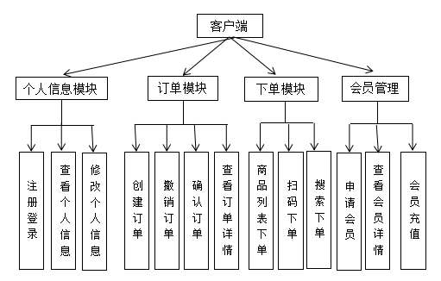

图4.1 客户端系统结构

4.3.2 商户端系统结构

商户端系统包括四个模块：个人信息模块、商品模块、订单模块、会员管理模块。个人信息模块提供用户对个人信息的基本查看和修改功能，商品模块提供上传和修改商品，以及生成商品二维码功能，订单模块提供查看订单详情和订单状态修改功能，会员管理模块提供查看和修改会员政策，查看商户会员功能。

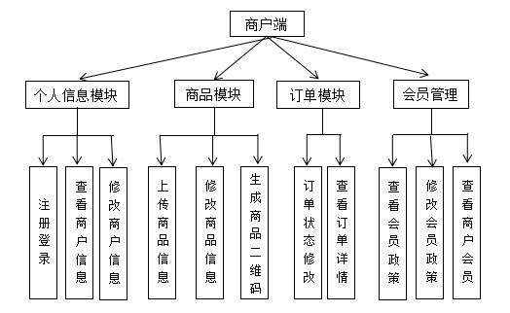

图4.2 商户端系统机构

## 4.4 系统功能模块设计

4.4.1 个人信息模块

系统的注册账号是手机号，并可以通过短息验证码实现对手机号的认证绑定，进入系统后的个人信息页面，可以看到详细的个人信息。点击我的设置标签可进入设置页面完成修改密码，换绑手机号等操作。在对个人信息完成操作后，将会把修改后的数据提交后台并更新到数据库，完后这一系列操作后返回个人信息主页。



图4.3 个人信息模块流程图

### 4.4.2 下单模块

进入系统后，点击导航栏的搜索下单，将会显示商品列表，每次显示的商品数目为十条，点击加载更多可继续从后台更新十条商品信息显示。在商品列表的最上方有搜索栏，在搜索栏输入想要查询的商品名，后端通过对数据库模糊匹配查询，可以显示查询的商品信息。点击商品进入商品详情页会显示商品的详细信息，也可以通过搜索商品页或者通过支付宝扫商品二维码的方式进入商品详情页，商品详情包括商品名、商户名、商品数量、商品图片、商品可选标签和商品价格标签。选择对应的商品规格后即可进行下单操作。当用户下单，系统会先判断用户的会员币是否充足，充足则乘上相应的会员折扣并扣除相应的会员币完成下单。若会员币不够，系统会对用户的爱微币余额进行判断，充足则扣除相应的爱微币余额，完成下单，不足直接跳转爱微币充值页面，充值金额默认为下单所不足的金额。



图4.4 下单模块流程图

### 4.4.3 会员模块

进入系统后，点击导航栏的我的会员，将会显示所拥有的会员列表，显示商户名、余额和会员级别等信息。也可以通过搜索栏搜索商户信息，申请成为该商户的普通会员。会员在完成商户设定的充值金额后，会升级会员级别，享受更优惠的会员折扣。在会员详情页可以点击充值，通过调用支付宝完成会员金额充值，充值成功后，对应的会员余额会增加。



图4.5 会员模块流程图

### 4.4.4 订单模块

进入系统，用户可以直接进入订单页面，或者当完成充值下单一系列操作后，系统自动跳转至订单页，订单页会显示未完成订单的列表，对于未成功支付订单，用户可以点击继续订单或取消订单。已支付的订单，可以查看订单的提货码，通过提货码在商户处进行提货操作。



图4.6 订单模块流程图

## 4.5 数据库设计

本节对系统的数据库设计进行介绍。在介绍数据库设计前，先介绍本系统数据库设计的基本原则。数据库设计要合理，在保证系统高效运行的同时，也要考虑到系统的可扩展性，减少数据库的冗余。数据库对象命名规则要统一，提高开发效率。使用第三范式对数据库进行设计可以减少冗余，这在目前被广泛利用。

系统采用Mybatis框架，Mybatis是一个优秀的持久层框架。它对数据库对象进行了映射，对返回的结果集进行了封装，将数据库的表数据映射成为一个对象。

### 4.5.1 类定义

根据系统的需求分析，将系统的对象分为客户类、商户类、商品类、会员类、订单类和单据类等。

1. 客户类属性和方法：
2. 属性：客户ID、客户手机号、客户密码、客户爱微币余额、客户上次登录时间、客户Key值；
3. 方法：添加客户、更新客户密码、客户登录、查询客户信息；
4. 商户类属性和方法：
5. 属性：商户ID、商户手机号、商户密码、商户名、商户GPS地址、商户

地址、商户钻石配套比率、商户金卡配套比率、商户银卡配套比率、商户普通配套比率、商户爱微币余额、商户状态、商户打包费；

1. 方法：添加商户、查询商户币余额、更新商户信息、查询商户GPS地址；
2. 商品类属性和方法：
3. 属性:商品ID、商户ID、商品名、商品地址服务标签、商品价格标签、商品可选标签、商品数量、商品简介、商品图片、商品状态；
4. 方法：添加商品、更新商品信息、删除商品、更新商品图片；
5. 会员类属性和方法：
6. 属性：会员ID、商户ID、客户ID、会员级别、会员商户币余额、会员入会时间；

2) 方法：添加会员、通过客户ID查询会员信息、查询会员余额；

1. 订单类属性和方法：
2. 属性：订单ID、商品ID、商户ID、客户ID、订单状态、订单价格、订单商品数量、订单价格标签值、订单可选标签值、订单位置服务标签、订单支付时间、订单备成时间、订单提货时间、订单提货地点、订单提货码、订单备注信息；

2) 方法：添加订单、更新订单信息、撤销订单、通过订单ID查看订单信息；

1. 单据类属性和方法：
2. 属性：单据ID、单据账务类型、商户ID、商户名、客户ID、单据生成时间、商户爱微币初始值、商户爱微币最后值、商户爱微币改变值、客户爱微币初始值、客户爱微币最后值、客户爱微币改变值、客户会员币初始值、客户会员币最后值、客户会员币改变值、公司爱微币初始值、公司爱微币最后值、公司爱微币改变值；

2) 方法：添加单据、通过单据ID查看单据信息、更新单据信息；

### 4.5.2 类关联描述

一个客户可以生成多个订单，而一个订单对应着用户和商户，客户和订单是一对多的关联关系。一个客户可以在多个商户里有会员，但是在一个商户只能拥有一个会员，所以客户和会员是一堆多的关联关系，客户和商户是多对多的关联关系，一个商户可以选择多个商品，一个商品也可以被多个商户展示，所以商户和商品是多对多的关联关系。一个订单可以有一个单据，所以订单和单据是一对一的关联关系。



图4.7 类关系图

## 4.6 对象数据字典描述

本节对数据库对象的属性和方法进行说明，由于数据库对象的属性和方法较多，这里仅针对比较常用的属性和方法进行说明，方法基本都是增删查改。

### 4.6.1 客户对象

用途：记录系统中客户的信息。

约束：无。

持久性：持久对象。

#### 4.6.1.1 属性描述

①客户ID

类型：长整型。

描述：用来唯一标识系统中的一个用户。

约束：不能重复。

②客户Note

类型：字符型。

描述：客户注册成功后会生成一个Key值存储在客户Note，每次客户登录时，客户需要用这个Key值生成Token验证身份。

约束：不能重复。

③登陆密码

类型：字符型。

描述：用来记录客户登录密码。

约束：无。

④手机号

类型：字符型。

描述：用来记录用户手机号，客户登录的账号即为手机号，每个手机号只能注册一次。

约束：不能重复。

⑤客户登录身份状态

类型：整型。

描述：用来记录用户身份是否经过验证，0为失效，1是未经过短信验证，2是已经过短信验证。

约束：无。

⑥客户地址标签

类型：字符型。

描述：表示客户的地址。

约束：无。

⑦客户上次登录时间

类型：时间。

描述：记录客户上次登录系统的时间

约束：无。

### 4.6.2 商户对象

用途：记录系统中商户的信息。

约束：无。

持久性：持久对象。

#### 4.6.2.1 属性描述

①商户ID

类型：长整型。

描述：用来唯一标识系统中的一个商户。

约束：不能重复。

②商户Note

类型：字符型。

描述：客户商户注册成功后会生成一个Key值存储在Note，每次客户登录时，商户需要用这个Key值生成Token验证身份。

约束：不能重复。

③登陆密码

类型：字符型。

描述：用来记录商户登录密码。

约束：无。

④手机号

类型：字符型。

描述：用来记录商户手机号，商户的登录账号即为手机号，每个手机号只能注册一次。

约束：不能重复。

⑤商户名

类型：字符型。

描述：表示商户的店名。

约束：无。

⑥商户GPS地址

类型：字符型。

描述：记录商户的GPS地址

约束：无。

⑦商户打包费

类型：整型。

描述：表示商品打包后，商户收取的打包费

约束：无。

### 4.6.3 商品对象

用途：记录系统中商户发布的商品信息。

约束：无。

持久性：持久对象。

#### 4.6.3.1 属性描述

①商品编号

类型：长整型。

描述：用来唯一标识一个商品记录。

约束：不能重复。

②商品图片

类型：字符型。

描述：用来记录商品的图片相对地址。

约束：无。

#### 4.6.3.2 方法描述

①查询商品

返回类型：商品列表。

参数：带有查询语句的字符串。

返回值：符合条件的合同集合。

调用的方法：调用了系统中操作数据库的方法。

处理逻辑：通过参入的查询语句查询数据库，将满足条件的结果封装为一个集合并作为返回值返回。

②修改商品

返回类型：无。

参数：商品对象的实例。

返回值：无。

调用的方法：调用了系统中操作数据库的方法。

处理逻辑：通过传入的商品对象，获取商品编号，再通过该对象的其他属性值构造更新的sql语句，并将值更新到数据库中与商品编号对应的那条数据。

③删除商品

返回类型：无。

参数：商品编号。

返回值：无。

调用的方法：调用了系统中操作数据库的方法。

处理逻辑：通过参入商品编号删除数据库中对应的那条数据。

④添加商品

返回类型：无。

参数：商品对象的实例。

返回值：无。

调用的方法：调用了系统中操作数据库的方法。

处理逻辑：通过传入的商品对象，获取该对象的属性值构造添加的sql

语句，并将值添加到数据库中。

### 4.6.4 订单对象

用途：记录系统中客户的订单信息。

约束：无。

持久性：持久对象。

#### 4.6.4.1 属性描述

①订单编号

类型：长整型。

描述：用来唯一标识一条订单记录。

约束：不能重复。

②用户编号

类型：长整型。

描述：用来记录订单对应的用户。

约束：用户需要存在。

③订单状态

类型：字符型。

描述：XX1为未支付状态，X10为已支付状态，XX1为信用支付状态，1XX备成状态，5XX已提货状态。

约束：无。

4.6.5 单据对象

用途：记录系统中交易的单据信息。

约束：无。

持久性：持久对象。

#### 4.6.5.1 属性描述

①单据编号

类型：长整型。

描述：用来唯一标识一条单据记录。

约束：不能重复。

## 4.7 系统界面设计

### 4.7.1 系统登录界面

系统的登录页面是系统的入口，登录页面分别链接到注册和修改密码页面，Android端和移动Web端界面设计都采用这样的结构，方便用户更便捷操作。用户登录成功后，系统会自动记录用户信息，下次进入的系统则无需进行登录操作。

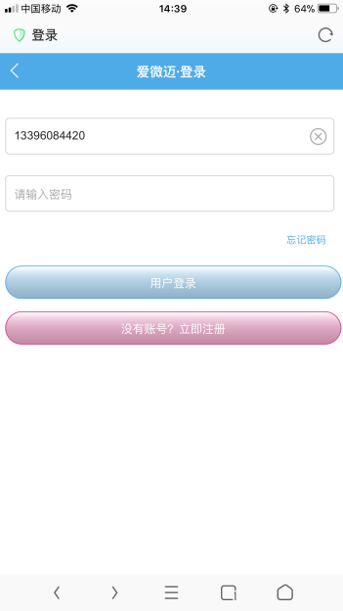 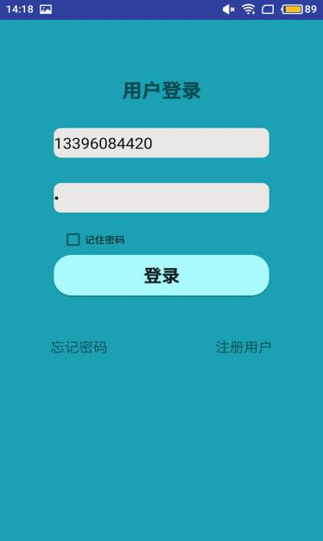

图4.8 Web和Android端系统登录界面图

### 4.7.2 会员界面

会员界面的主页显示的是用户的在各个店的会员列表，进入会员详情页，会显示会员级别和会员币余额，还可以完成会员币充值功能。

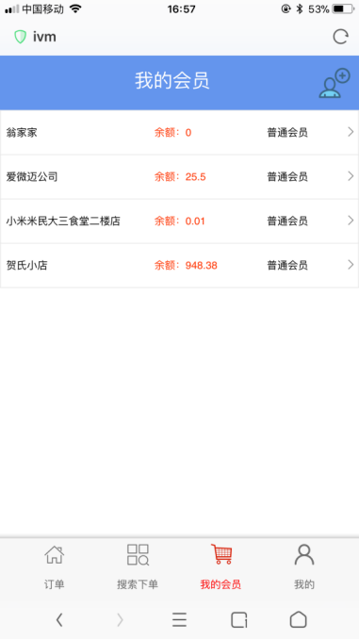 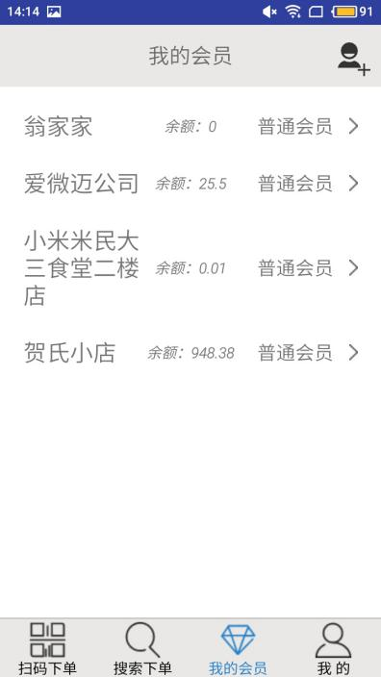

图4.9 Web和Android端会员界面图

### 4.7.3 商品展示界面

商品展示页会显示商品的一些基本信息，包括商品名、商户名、商品可选标签、商品价格标签和商品数量等，用户可浏览根据喜好选择相应的商品进行下单。

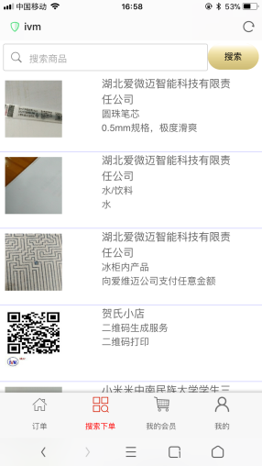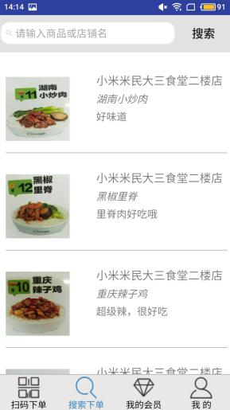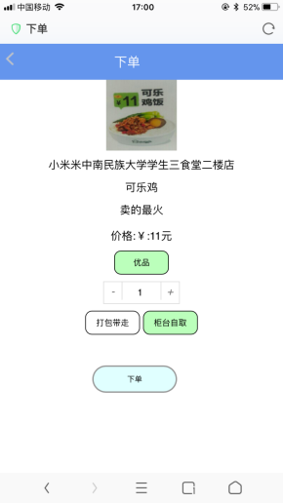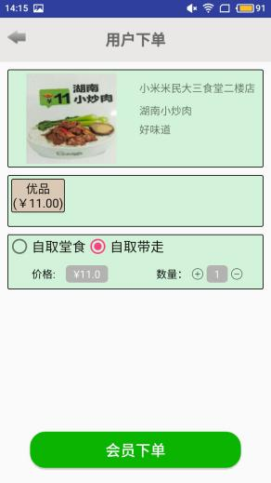

图4.10 Web和Android端商品展示界面图

### 4.7.4 订单界面

订单页显示订单的相关情况，根据订单状态，分为未支付订单和已支付订单。对未完成订单可以完成重新下单和撤销订单操作，点击重新下单按钮会跳转到该商品的下单页进行重新下单。对已支付订单可以进行显示提货码和批量收货操作，点击显示提货码按钮进入显示提货码页面，通过提货码完成提货操作，点击批量收货可完成对该商户的订单的批量收货操作。

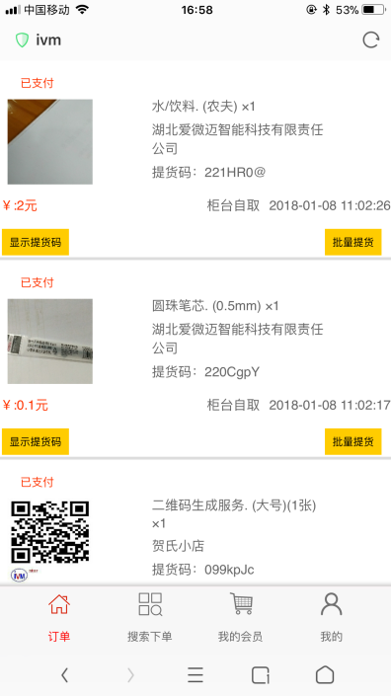 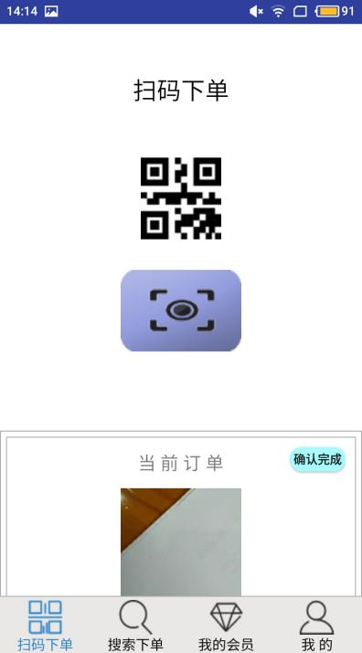

图4.11 Web和Android端订单界面图

### 4.7.5 充值界面

用户通过选择对应的金额，或者输入自定义的金额充值，点击充值按钮后，若用户安装了支付宝客户端，系统会直接调用支付宝收银台，完成充值操作。如果未安装，系统会跳转至支付宝充值网页，输入支付宝账号密码完成充值操作。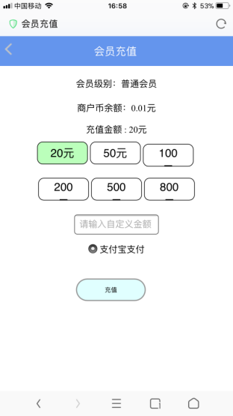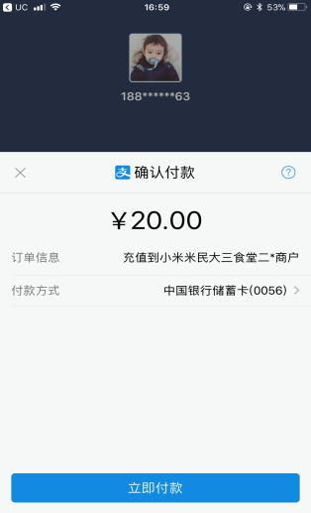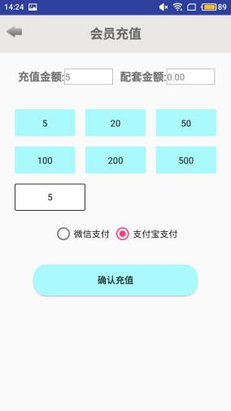 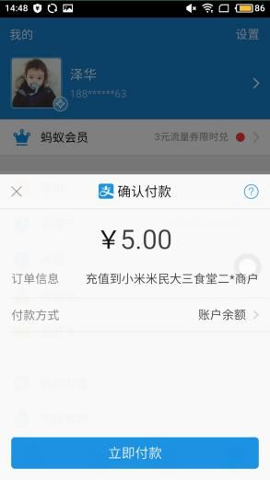

图4.12 Web和Android端充值界面图

## 4.8 系统实现

系统的移动Web端通过Html+Css+Javascript+Jquery实现，Android端通过AndroidStudio开发完成，系统的后台运用Sping+SpingMVC+Mybatis框架搭建。本小节针对系统中的主要技术实现进行表述。

### 4.8.1 会员充值的实现

系统通过成功接入支付宝开放平台，用户点击完成充值操作后，前端会将用户充值的信息提交到后台，后台根据支付宝开发文档拼装符合要求的表单提交到支付宝接口，后并记录账目信息后，支付宝系统会唤起支付宝收银台展示支付信息，用户输入支付密码确认支付后，支付宝系统会异步的通知后台notify_url和前端return_url。后台notify_url和前端return_url是在支付宝开放平台设置的两个URL，分别是后台和前端用来接收支付结果的地址，后台和前端对接收支付操作后的返回操作，判断后进行下一步的逻辑处理。整个过程发送给支付宝的消息会进行密钥加密，密钥对应的私钥生成后会填入支付宝开发平台，支付宝系统接收到提交过来的消息后，根据设置的私钥进行解密。这样就顺利的完成了会员充值的流程。

### 4.8.2 订单流程的实现

客户可以通过商品列表或者搜索商品进入商品详情页，或者通过扫描商品二维码进入商品详情页。在客户选择好商品规格后，点击提交订单。后台会判断该账号余额是否充足，若余额不足，将会跳转至充值页面。如果余额足够，扣除该账户相应金额，在下单的商户的账户下增加订单金额，然后将这些余额操作记录在账单表中。在订单表中增加该订单信息，生自动递增的订单ID，若余额不足的话，订单状态为”XX1”表示未支付状态。若余额充足并支付成功，订单状态为”X10”表示已支付状态，并生成提货码，提货码为七位，前三位是由数字组成，自动递增，后四位为随机生成的字母或数字重合。

对于未成功支付订单，客户可以充值后选择重新下单操作，或者撤销订单。若订单已成功支付，客户可以展示收货码收货后选择收货，这样就完成了一个订单操作的整个流程。

### 4.8.4 数据在前后端的传输实现

4.8.4.1 JSON数据格式

在前后端进行数据交互的过程中，涉及到传输数据的格式问题。本系统在前后端数据交互格式上统一为JSON数据格式，JSON数据格式结构清晰，便于生成和解析。前后端数据交互的步骤如下：

1. 客户端通过检测到用户提交数据，将提交的数据转换成为JSON格式，首先通过var tel=document.getElementById(“Tel”).val();获取用户输入的手机号，然后将获取到的手机号和密码封装成为JSON数据格式，例如：{khTel:tel,khMima:pass}.

2) 客户端使用Ajax将JSON数据通过Http请求发送至指定的的接口地址，Ajax加载方式选择默认的异步加载，请求方式type选择post，发送和接收数据格式为JSON，完成发送后调用error方法捕捉异常，调用success方法获取返回数据执行下一步逻辑操作。

3) 服务器端接收到客户端传送过来的JSON数据后，首先判断是否为空，为空则返回空。若不为空，通过文档定义的JSON数据格式取出对应数据的Key值，将数据转换为所需的对象。

4) 服务端通过SQL语句进行查询操作，将查询后的数据返回服务器端。

5) 服务器端对返回的处理数据进行下一步逻辑处理。

6) 得到处理结果，将处理结果封装成为JSON格式传回客户端。

7) 客户端通过Ajax的success方法接收后端传回的JSON数据，首先根据接口文档的定义对回传JSON数据中的code返回状态码进行判断处理，然后根据返回状态进行下一步的逻辑处理。

4.8.4.2 数据存储

在每次客户完成登录操作后，需要记录记录一些客户的信息，Web端通过Localstorage完成，将客户ID和生成Token的key记录下来。通过set(key,value)的方式完成记录，具体的核心代码如下：localStorage.setItem("key",key)。在需要调用这些存储信息的时候通过getItem("key")取出，实现的核心代码如下：var key=JSON.parse(localStorage.getItem("key"))。

在Android端，通过SharePreferences保存数据，也是通过Key-value键值对保存，基于XML文件存储。核心代码如下：Editor.putString(“key”,Key)；读取的狠心代码如下：String key=read.getString(“key”，””)。

4.8.4.3 界面传值

在前端页面跳转过程中，有些页面只是负责展示一些信息，通过一些字段进行查询操作，对于数据安全性要求不是太高。在这种情况下，我们可以通过界面传值的方式，减少对后台接口的调用和数据库的操作，提高系统性能。界面传值步骤如下：

1. 将需要传入跳转页面的值写在需要跳转的URL后，通过”？”隔开，若传入多个参数，参数之间通过”&”隔开，最后加上”;”。核心代码如下： Var url=”test.html?SpId=”+spId.Text+”&SpName=”+spName.Text+””;

(2)在跳转至对应的页面后，解析出页面，通过”?”识别出传入的参数，通过QueryString语句读取出在URL后的多个参数值，核心代码如下：

Var spId=Request.QueryString[“SpId”];

Var SpName=Request.QueryString[“SpName”];

### 4.8.5 系统安全性功能的实现

作为一个涉及交易的系统，系统安全的重要性不言而喻。在保障系统安全性上主要通过数字签名，Token验证，还有数据库防注入来完成。

数据的安全分为传输安全和存储安全。在传输安全方面，本文通过设计Token防止在传输过程中重要数据被截获破解和篡改，并且通过数字证书的方式来保障数据的传输安全。数字证书是通过向CA机构申请获得，这其中包含一个公开的用于服务器加密密钥，一个用于客户端访问服务器解密的公钥，还有认证中心的签名信息。数字证书绑定了公钥持有者的真是身份，就像日常生活中的身份证，只不过数字证书是电子数据，可以很好的保障数据安全性。

在数据存储安全方面，数据库中的一些重要信息若以明码的方式存放，会存在极大的系统安全性风险，所以采取一定的防范措施是必要的。数据库的用户密码等一些重要信息都通过MD5信息摘要算法加密。当用户注册成功后，会将用户的密码记性MD5加密处理，然后存入数据库。每次进行登录操作要先对登录密码进行加密后，再和数据库中的对应字段进行对比才会匹配成功，完成登录等操作。

数据库的防注入主要是在以下几个地方体现，后端对前台提交过来的数据进行校验，任何时候不能完全信任前端提交过来的数据。当然，前端也要对用户输入的数据进行校验，避免不必要的接口访问，降低数据库访问压力。对数据库的访问，根据不同的应用设置不同访问权限的账号，避免管理员权限误操作造成不可恢复错误。同时使用自定义的错误信息对原始错误信息进行包装，把异常信息存放在独立表中。

4.8.6 移动端访问的实现

移动端的访问分为移动Web端和Android端来完成。Android端封引用扫码SDK可以进行扫码跳转的操作，在用户操作体验感上回有所提升。Android客户端可以通过扫码或者访问网页地址来下载，同时也可以在360应用商店下载体验。

在使用IOS操作系统无法下载Android端APP的情况下可以通过Web访问，和Android客户端访问系统没有太大差别，区别在于Web端的扫码功能通过支付宝扫一扫实现，Android端通过内部开发实现。

### 4.8.7 系统服务器端部署的实现

系统部署服务器使用的是Tomacat 8.5，Java运行环境jdk运行版本为1.8.0，Tomcat默认的访问端口为8080。用户在浏览器访问时不仅仅需要输入访问的IP地址，还要添加相应的端口号，这样的操作在会带来不太友好的体验感，通过修改相应的配置文件，设置为80端口达到无需输入端口号，默认访问8080端口服务来提升用户体验感。这样可以实现访问时无需添加端口号的操作。

服务器选用的是阿里云云服务器，通过服务器端的域名映射，将域名映射到相应的服务器IP地址，通过配置Tomcat默认服务为本系统，在每次进行系统访问时只需要输入相应的域名即可。

## 4.9 本章小结

本章主要介绍系统的设计与实现。第一节对系统进行了简要的介绍。第二节介绍了系统的目标。第三节介绍了系统的结构设计，通过对系统的结构划分，从系统客户端和系统商户端对系统进行了简要的介绍。第四节通过对客户端主要功能模块的划分，分别描述了系统的个人信息模块、商品模块、会员模块和订单模块。第五节通过对界面的设计和描述，更清晰形象地展现了系统的整体框架。第六节从系统的主要功能和安全性实现层面，介绍了在系统开发过程中的整个流程，移动端的访问实现和系统部署的实现。

第5章 系统运行

## 5.1 系统运行测试

本章主要对系统的核心功能模块进行测试，分别是登录模块、会员模块、充值模块、下单模块充值模块和订单模块等。测试环境为：Web端使用谷歌浏览器和火狐浏览器，Android端采用魅族手机，操作系统为基于Android5.1定制的Flyme6.1.0.0.A系统，使用的支付宝版本号为10.1.5，在Android和IOS系统都有测试。Android端和Web端测试运行流程大致相同，区别在于扫码下单这个部分，Android端通过APP内置扫码完成，用户在APP首页即可点击扫码，Web端通过支付宝扫一扫完成。

对于登录模块，如下图，用户通过注册后，输入手机号和密码完成登录，当输入账号密码为空或输入账号密码错误时，会出现错误提示。测试用例：客户分别输入为空，输入错误账号密码和输入正确账号密码登录。

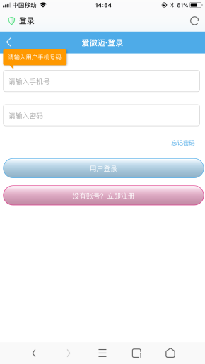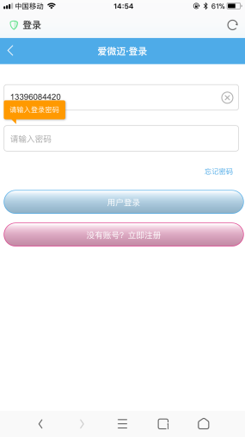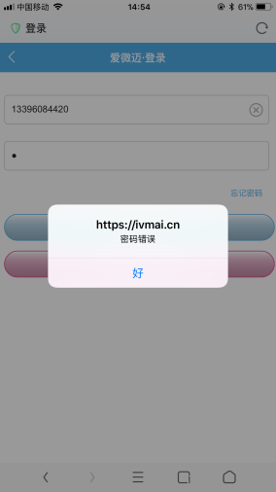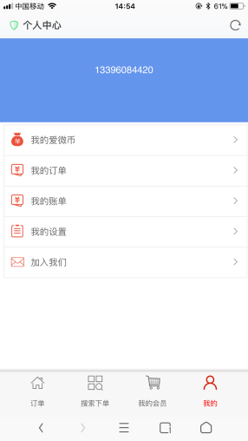

图5.1 登录模块测试效果图

对于会员模块，如下图，用户可以非常清晰的看到自己的所有会员信息，包括会员级别、会员币余额以及对应的商户名，在最上侧还可以搜索可申请的会员店铺，申请成为该店会员。测试用例：尾号为4420的客户搜索贺氏小店，申请成为的会员，申请成功后查看会员信息。

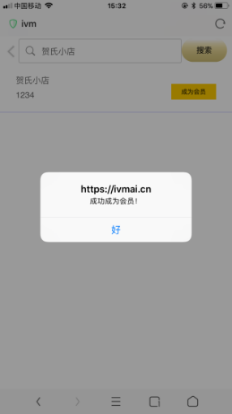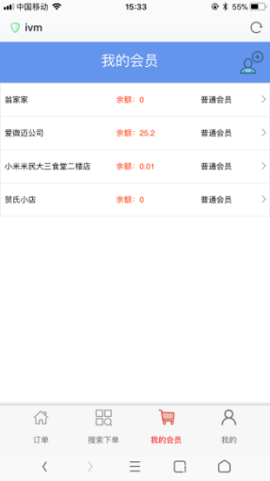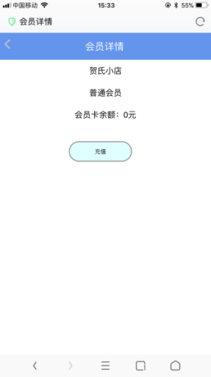

图5.2 会员模块测试效果图

对于充值模块，如下图，点击进入充值界面，选择相应的充值金额或输入自定义的金额，通过后台调用支付宝网页支付接口可调起支付宝收银台，输入支付密码后即可完成支付。测试用例：尾号为4420的客户在贺氏小店充值金额1.0元，通过支付宝完成支付。

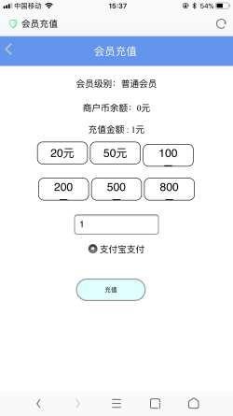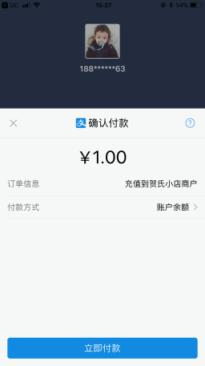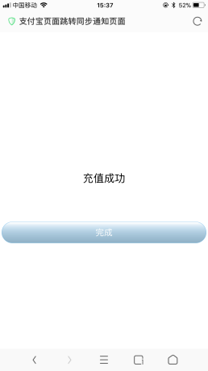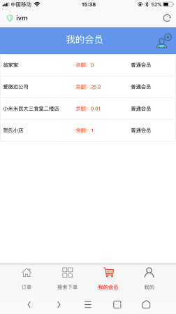

图5.3 充值模块测试效果图

下单模块如下图所示，可通过APP或者Web直接从商品列表页进入，或者APP扫码和支付宝扫码进入，用户选择相应的商品规格后即可进行下单。测试用例：尾号为4420的客户通过APP或者Web直接从商品列表页进入，或者APP扫码和支付宝扫码选择打印商品，选择商品规格后下单。

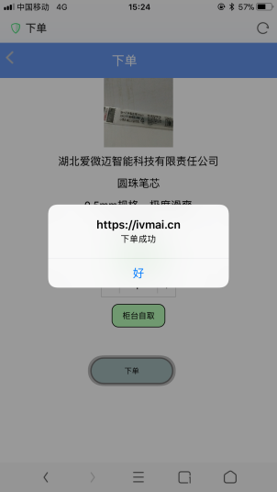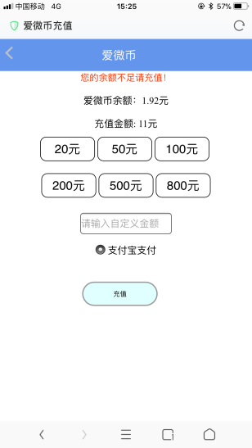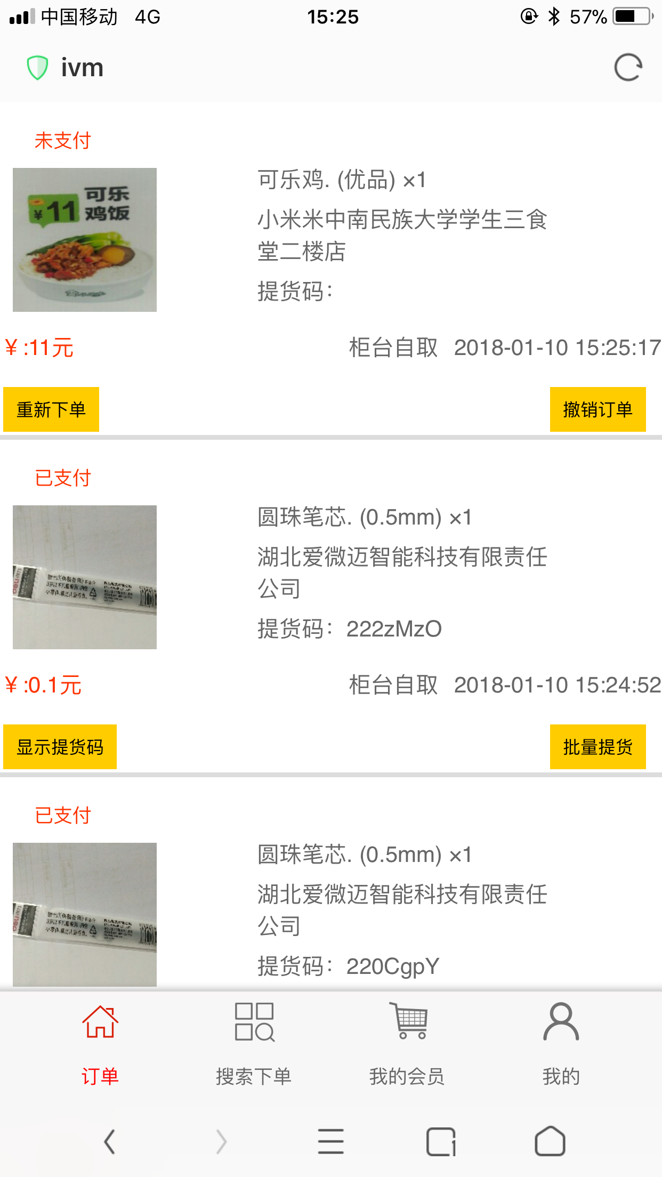

图5.4 下单模块测试效果图

订单模块如下图，根据订单的状态可以进行不同的操作，未支付订单可以进行重新下单或者撤销订单操作，已支付订单可以显示收货码或批量收货。用户在取货时展示收货码即可进行取货。测试用例：尾号为4420的客户通过订单页查看订单信息，分别进行查看提货码，批量收货，重新下单，撤销订单操作。

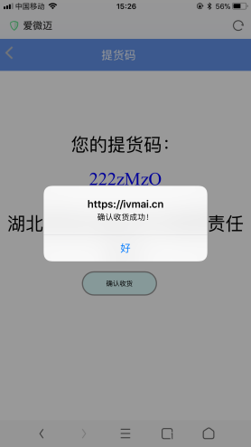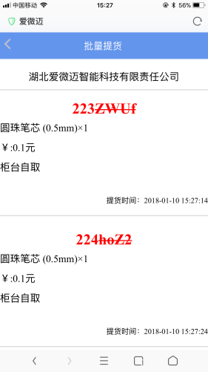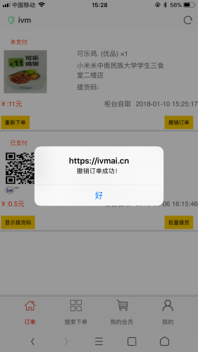

图5.5 订单模块测试效果图

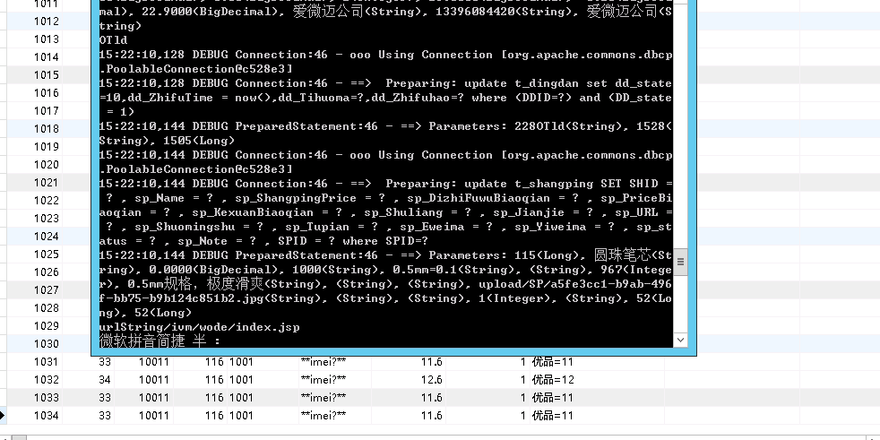

图5.6 后台生成订单截图

## 5.2 系统运营

系统的访问地址为www.ivmai.cn，通过访问此网页可以进入系统，Android端APP在360应用市场等安卓应用市场通过审核并且正式上线，也开通过扫描二维码进行下载，如图所示，在360应用市场搜索微买后显示APP信息。

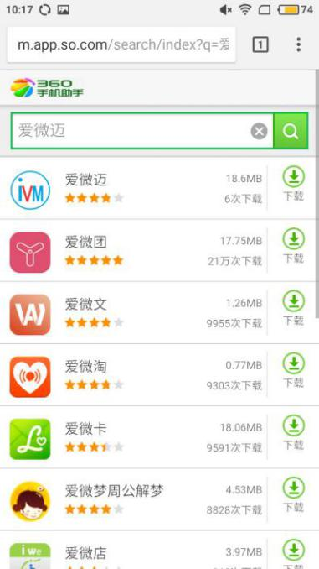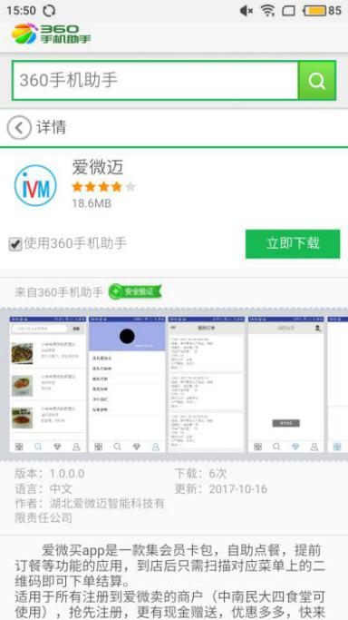

图5.7 360应用市场搜索系统图

### 5.2.1 系统运营数据分析

系统成功上线后，通过对线上的数据进行分析，我们可以总结出更多消费者的偏好数据，可以更好的改进系统的界面友好性。

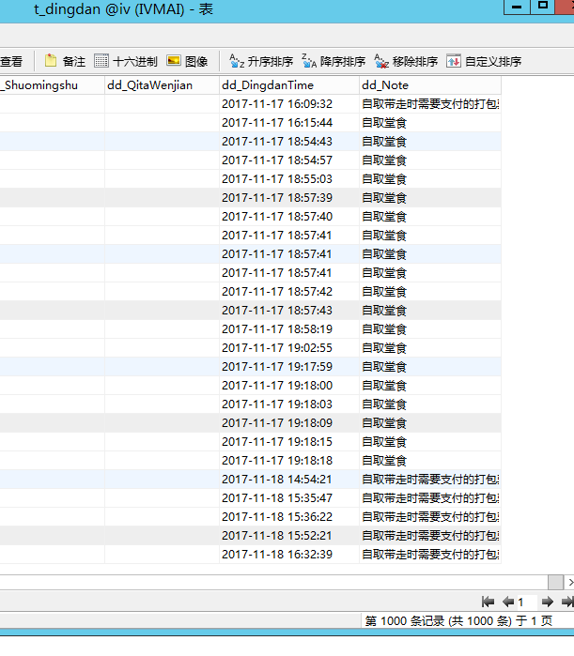

图5.8 后台订单数据图

如上图为后台订单的取货方式，觉大部分都是选择的柜台自取，为便于用户操作便利。所以在订单的取货方式上，默认选择为柜台自取，当然用户也可以根据实际情况进行选择。

### 5.2.2 系统运营方案

系统运营时，以更便捷的方式提供给用户更好的体验感，以此积累更多的用户。系统以免费的方式进行大众推广，为用户提供更好的服务。

在互联网时代，最具有价值的就是数据，当用户数目不断增多，数据量逐步增加，本系统可以通过分析这些交易数据，挖掘出更多有价值的信息来获取收益。商户关心的是每天的交易量和交易额，而客户需要的是更好的服务，系统通过对大数据的分析，将优质的商户推送给需要的用户来获取价值。当用户并不是商户会员的时候，也可以通过平台的会员帮助他进行会员下单，获取会员折扣，而系统可以从中抽取少许的手续费来获利。这样的模式下，商户会减少他们的运营成本，获取更多的会员用户，而用户也是实实在在的获得了优惠，并且简化了繁琐的操作流程，给商户创造了价值，为用户带来了优惠。这是系统运营的一种方案。

## 5.3 本章小结

本章主要介绍了系统开发完成后的测试方式和运营方案，第一节通过设定的测试案例来进行系统中的核心功能模块的测试，第二节是对系统的现阶段运营进行了描述，介绍了系统的运营方案。

1. 总结与展望

## 6.1 总结

经过调查我们发现，互联网只是到达了中小商户的门口，市场上还没有一个针对中小商户内部问题解决的有效的方案。正是基于这样的市场背景，于是本文针对上述问题推出了一个平台，让互联网进入中小商户的内部，帮助线下中小商户提升他们的数据化运营和管理能力，让他们拥有和大公司一样的专业的数据挖掘能力从而提升他们的产品力和服务。在商户方面，通过本系统可以产生云收银的效果，从而可以取消或削减收银机和收银员，通过微订单及数据分析可以让商户更有目的性的进购商品，从而达到减少成本支出的目的，还可以生产排单或减少甚至避免顾客排队；通过云会员，可以帮助商户锁定客户，留住老顾客，从而有效达到增加营收能力的目的。在顾客方面，通过建立微会员系统，让客户可以通过手机实时查询到自己在商家的余额，让客户安心，不再担心忘记余额，导致钱被商家侵吞；客户还可以使用会员价购买商品和服务，享受智能优先排单取货的权利；客户通过远程预定，还可以让商户提前准备好商品和服务，从而实现免排队。对顾客来说就是用更便宜的价格，享受更好的服务。

本文以市场需求为导向，运用移动互联网技术，通过综合分析商户需求和用户的反馈，将会员系统通过移动互联网应用连接起来，设计了一个符合当前市场需求的统一会员平台，本文主要工作如下：

1. 基于对目前市场上的会员系统有深刻认识的基础上，结合国内外研究现

状，在此基础上也做了大量的调查案例并进行研究分析，提出了符合当前市场的统一会员平台需求。

1. 通过对需求的分析，结合当前所掌握的技术和研究现状，权衡所涉及的技

术的利与弊，选择合适的开发工具并搭建符合系统要求的框架。

1. 本系统是基于互联网的交易系统，涉及到交易的系统，对于安全性的要求

很高。数据传输用到了MD5防止恶意篡改，通过数字签名和设计Token身份验证，防止SQL注入，更好的保证传输数据的安全。

## 

## 6.2 展望

系统已经成功开发并在实际中应用。由于本人水平及时间有限，没有继续完善下去。本系统还有一些地方可以做的更好，需要进一步研究与实现，主要在以下方面：

1. 对于一个高频率的JavaWeb项目，当用户量不断增多，这个时候系统的性能就会降低，主要的瓶颈在于对数据库的I/O操作。可以对于经常查找而又不经常更新的数据进行缓存，引入Redis缓存可以达到降低数据库命中率，减轻数据库的压力，提升系统性能。
2. 在后期推出一些活动的时候，如秒杀等高并发操作，这个时候需要系统的框架需要引入集群，通过nginx实现负载均衡。
3. 系统操作界面有些地方还需要美化，多考虑用户的体验感，便于操作。
4. 通过对商户日常运营的深入分析和研究，改善和新增一些功能。

参考文献

[1] 李陕北. 会员管理信息系统的设计与实现[D]. 北京邮电大学, 2007.

[2] 于娜. 超市会员管理系统的设计与实现[D]. 山东大学, 2008.

[3] 关贺. 基于Android平台的会员管理系统设计与实现[D]. 吉林大学, 2014.

[4] 关俏俏. 基于B/S的会员管理系统的设计与实现[D]. 电子科技大学, 2014.

[5] 张妍. 基于B2B电子商务平台的会员管理系统的设计和实现[D]. 北京邮电大学, 2015.

[6] 杜洁兰. 基于C/S架构的连锁会员管理系统的设计与实现[D]. 电子科技大学, 2012.

[7] 韩立. 基于MVC三层架构会员管理系统设计与实现[D]. 河北科技大学, 2014.

[8] 周继锋. 基于RFID的餐饮会员管理系统的设计与实现[D]. 大连理工大学, 2013.

[9] 文佳. 基于Web的会员管理系统的设计与实现[D]. 西安电子科技大学, 2012.

[10] 常晓文. 基于会员积分的CRM系统研发[D]. 天津理工大学, 2013.

[11] 苗敬华. 企业会员服务管理系统设计与实施[D]. 北京邮电大学, 2012.

[12] 王济民. 如何打造全新的互联网自助餐厅会员系统[J]. 信息与电脑, 2015(1):73-75.

[13] 刘培红. 校园网上商城会员管理部分系统分析和设计[J]. 计算机与信息技术, 2008(7):91-94.

[14] 张先宙. 云客会会员管理系统分析与设计[D]. 云南大学, 2013.

[15] 杨少健. 基于Android的LBS移动订餐系统的设计与实现[D]. 暨南大学, 2012.

[16] 张秀香. 基于Android的健康管理系统客户端的设计与实现[D]. 大连理工大学, 2012.

[17] 蒋寅泉. 基于Android的微课移动学习平台的设计与实现[D]. 江西师范大学, 2014.

[18] 陈文. 基于Android平台的校园信息服务系统的设计与实现[D]. 暨南大学, 2012.

[19] 连政. 基于HTML5技术的移动Web前端设计与开发[D]. 浙江工业大学, 2014.

[20] 乔淑夷. 基于MVC模式的Web前端框架关键技术研究与实现[D]. 中国海洋大学, 2014.

[21] 董欣欣. 基于SSM的大讲堂后台管理系统的设计实现[D]. 大连理工大学, 2016.

[22] 杨群. 基于SSM的高校排课系统的研究与应用[D]. 苏州大学, 2013.

[23] 洪植林. 基于SSM框架的高校实验室信息管理系统的设计与实现[D]. 浙江工业大学, 2016.

[24] 朱华方. 基于SSM框架轻量级的分布式高考成绩管理系统设计与实现[D]. 山东师范大学, 2016.

[25] 刘靖桐. 面向Web2.0的web应用前端开发框架的设计与实现[D]. 北京邮电大学, 2014.

[26] Yu S.Huang, Matthew Horton, Bjarni J.Vilhjalmsson et.al. Analysis and visualization of Arabidopsis thaliana GWAS using web 2.0 technologies[J]. Database, 2011,2011:53-69.

[27] [Maciel Anderson](http://scholar.cnki.net/result.aspx?q=%e4%bd%9c%e8%80%85:(Maciel+Anderson)&uid=WEEvREcwSlJHSldRa1FhcEE0L05sSkIzNWg3U3VUSUFLZjJ3OXFNMFFFdz0=$9A4hF_YAuvQ5obgVAqNKPCYcEjKensW4ggI8Fm4gTkoUKaID8j8gFw!!&UID=WEEvREcwSlJHSldRa1FhcEE0L05sSkIzNWg3U3VUSUFLZjJ3OXFNMFFFdz0=$9A4hF_YAuvQ5obgVAqNKPCYcEjKensW4ggI8Fm4gTkoUKaID8j8gFw!!" \t "http://d.scholar.cnki.net/detail/_blank) et.al. Surgical model-view-controller simulation software framework for local and collaborative applications.[J]. International Journal of Computer Assisted Radiology and Surgery, 2010,6(4):457-471.

[28] [F. Fdez-Riverola](http://scholar.cnki.net/result.aspx?q=%e4%bd%9c%e8%80%85:(F.+Fdez%e2%80%90Riverola)&uid=WEEvREcwSlJHSldRa1FhcEE0L05sSkIzNWg3U3VUSUFLZjJ3OXFNMFFFdz0=$9A4hF_YAuvQ5obgVAqNKPCYcEjKensW4ggI8Fm4gTkoUKaID8j8gFw!!&UID=WEEvREcwSlJHSldRa1FhcEE0L05sSkIzNWg3U3VUSUFLZjJ3OXFNMFFFdz0=$9A4hF_YAuvQ5obgVAqNKPCYcEjKensW4ggI8Fm4gTkoUKaID8j8gFw!!" \t "http://d.scholar.cnki.net/detail/_blank), D.Glez-Pena, H.Lopez-Fernandez et.al. A JAVA application framework for scientific software development[J]Softw. Pract. Exper, 2012,42:1015-1036.

[29] [Lin Hsueh-Chun](http://scholar.cnki.net/result.aspx?q=%e4%bd%9c%e8%80%85:(Lin+Hsueh-Chun)&uid=WEEvREcwSlJHSldRa1FhcEE0L05sSkIzNWg3U3VUSUFLZjJ3OXFNMFFFdz0=$9A4hF_YAuvQ5obgVAqNKPCYcEjKensW4ggI8Fm4gTkoUKaID8j8gFw!!&UID=WEEvREcwSlJHSldRa1FhcEE0L05sSkIzNWg3U3VUSUFLZjJ3OXFNMFFFdz0=$9A4hF_YAuvQ5obgVAqNKPCYcEjKensW4ggI8Fm4gTkoUKaID8j8gFw!!" \t "http://d.scholar.cnki.net/detail/_blank), Hsi-Chin Wu, Chih-Hung Chang et.al. Development of a real-time clinical decision support system upon the web mvc-based architecture for prostate cancer treatment[J]. BMC Medical Informatics and Decision Making, 2011,11:16-26.

[30] [Praveen Gupta](http://scholar.cnki.net/result.aspx?q=%e4%bd%9c%e8%80%85:(Praveen+Gupta,)&uid=WEEvREcwSlJHSldRa1FhcEE0L05sSkIzNWg3U3VUSUFLZjJ3OXFNMFFFdz0=$9A4hF_YAuvQ5obgVAqNKPCYcEjKensW4ggI8Fm4gTkoUKaID8j8gFw!!&UID=WEEvREcwSlJHSldRa1FhcEE0L05sSkIzNWg3U3VUSUFLZjJ3OXFNMFFFdz0=$9A4hF_YAuvQ5obgVAqNKPCYcEjKensW4ggI8Fm4gTkoUKaID8j8gFw!!" \t "http://d.scholar.cnki.net/detail/_blank), Prof.M.C.Govil. MVC Design Pattern for the multi framework distributed applications using XML, spring and struts framework[J]. International Journal on Computer Science and Engineering, 2010,2 (4):1047-1051.

[31] [Chunyan GUO](http://scholar.cnki.net/result.aspx?q=%e4%bd%9c%e8%80%85:(Chunyan+GUO)&uid=WEEvREcwSlJHSldRa1FhcEE0L05sSkIzNWg3U3VUSUFLZjJ3OXFNMFFFdz0=$9A4hF_YAuvQ5obgVAqNKPCYcEjKensW4ggI8Fm4gTkoUKaID8j8gFw!!&UID=WEEvREcwSlJHSldRa1FhcEE0L05sSkIzNWg3U3VUSUFLZjJ3OXFNMFFFdz0=$9A4hF_YAuvQ5obgVAqNKPCYcEjKensW4ggI8Fm4gTkoUKaID8j8gFw!!" \t "http://d.scholar.cnki.net/detail/_blank), ZHU Kong-lai, MA Zong-guo. The Design of B2B E-commerce System Based on MVC Model and J2EE[J]. Management Science and Engineering, 2010,4 (4):113-119.

[32] [Jing Ni](http://scholar.cnki.net/result.aspx?q=%e4%bd%9c%e8%80%85:(Jing+Ni)&uid=WEEvREcwSlJHSldRa1FhcEE0L05sSkIzNWg3U3VUSUFLZjJ3OXFNMFFFdz0=$9A4hF_YAuvQ5obgVAqNKPCYcEjKensW4ggI8Fm4gTkoUKaID8j8gFw!!&UID=WEEvREcwSlJHSldRa1FhcEE0L05sSkIzNWg3U3VUSUFLZjJ3OXFNMFFFdz0=$9A4hF_YAuvQ5obgVAqNKPCYcEjKensW4ggI8Fm4gTkoUKaID8j8gFw!!" \t "http://d.scholar.cnki.net/detail/_blank), Liangwei Zhong, Qingqiang Ma et.al. A Study of Document Management System Based on J2EE[J]. Modern Applied Science, 2009,1 (3):2-5.

致谢

美好的时光总是短暂的，回首这段学习的时光，仿佛发生在昨日，脑海里浮现都是那么熟悉的场景和可爱的人。正是因为你们的陪伴，让这段求学旅程充满温暖与感动，感恩与你们同行，感恩你们的信任。

在此要感谢的第一个人是我的导师郑波尽副教授，感谢您在研究生期间对我的指导与帮助，让我学习到更多的知识与技能。学习之余，您也带领我们参与户外活动和打乒乓球，锻炼身体。工作中，您孜孜不倦的精神也深深的感染了我，让我明白做任何事都应该尽全力去做好，非常感谢您这两年的谆谆教诲。

感谢师兄师姐们，你们让我感受到了大家庭般的温暖。在平常的学习生活中国，感谢你们对我的关照，不耐其烦的对我提出问题悉心解答。感谢你们通过自己的经验在学习和工作中给予我许多建议，让我快速成长。

感谢实验室的小伙伴们，在这段难忘的岁月里，正是因为每天有你们的陪伴，互相学习与帮助，让平淡的学习生活多出许多快乐。感谢你们在我低落的时候，对我的关心与开导，感谢你们对我的信任。

要感谢的人实在太多。我要感谢我的父母和姐姐，感谢你们任何时候对我的信任与支持。这里特别要感谢我的妈妈母亲，在我坎坷的求学道路上，无论多艰难，她都竭尽所能给我提供最好的物质条件和学习环境，无论遭受到怎样的冷眼和嘲笑，您都一次次的信任我，鼓励我。您也以身作则，教我去做一个正直善良对社会有贡献的人。再一次感谢您，我最亲爱的母亲。

感谢在我成长道路上信任和帮助过我的人，谢谢你们！